Моисеев В.В., Абрамова С.В.

Понятие природно-антропогенного риска
Категория «риск» сегодня является неизбежным сопутствующим фактором всех основных сфер жизнедеятельности общества. Вследствие этого многие науки проявляют большой интерес к его изучению и в зависимости от целей и задач исследователями рассматриваются и предлагаются различные варианты и механизмы получения обоснованных оценок и критериев безопасности. Обзор научной зарубежной и отечественной литературы изучения рисков свидетельствует о существенных различиях в подходах их анализа и оценки, что, на наш взгляд, связано с отсутствием четкого установленного понятийно-терминологического аппарата. В научных изданиях и словарях последних лет предлагается совокупность определений по рассматриваемой тематике в соответствии с основными государственными стандартами и принятыми в научно-методических материалах. Однако многие термины имеют несколько формулировок и разных истолкований, поэтому для определения понимания «природно-антропогенный риск» и подходов его исследования представляется необходимым конкретизировать и привести в систему основные смежные понятия: «опасность», «опасные процессы и явления», «конфликт», «кризис», «катастрофа», «чрезвычайная ситуация» и др.
Научным основанием в систематизации понятийного аппарата послужили концепция устойчивости и теория катастроф, которые явились удобным инструментом для анализа поведения различных систем [1, 2, 3]. Рассматривая модели устойчивости по Ж.А. Пуанкаре, A.M. Ляпунову, Ж.Л. Лагранжу мы отмечаем в них существенные различия, однако каждая подразумевает наличие определенного состояния, в условиях некоторых возмущений, при которых система либо сохраняет свое равновесие, либо нет. Бесспорно, любая развивающаяся система, в том числе и экологическая, - это «динамическая система, эволюция которой описывается векторным полем в фазовом пространстве» [2, с. 218]. Она не может быть абсолютно равновесной, поскольку в основе своей содержит локальные неоднородности, то есть ее «пространственная структура обладает определенным, но всегда не нулевым уровнем напряженности, способным по тем или иным причинам достигнуть критических значений» [4, с.44]. Из этого следует, что опасность существует всегда, так как нет абсолютной надежности в гео-, эко-, техносистеме и при воздействии внешних сил или нарушении одной из ее частей может создаться ситуация (состояние) или событие в ней. Географическая система находится в определенном соотношении с функциями, которые задаются внешней средой: антропогенным воздействием и влиянием окружающих процессов. Таким образом, опасность понимается как процесс, свойство или состояние природной среды и техносферы, которые могут представлять угрозу для людей, объектов хозяйства или природы [5].
Реализация опасности или ряда определенных состояний системы ведет к созданию пороговых ситуаций или развитию катастрофы. В зависимости от скорости и размеров (масштабов) изменения системы условно выделяется несколько главных стадий: конфликт, кризис, катастрофа, однако последняя может быть и без фазовых переходов, так называемая точечная катастрофа. Конфликт - небольшое отклонение системы, тем не менее создающее угрозу изменения ее главных структур или же относительно небольшая степень проявлений процессов под действием внутренних и внешних факторов; кризис - с более высоким энергетическим уровнем напряженности, когда стресс достигает величины, достаточной для возникновения условий коренного изменения главных структур. Критический порог напряженности структур может перейти в стадию катастрофы - бурного изменения структуры системы вследствие нарушения характера реакций ее подсистем [6, 7]. В теории катастроф катастрофами называются скачкообразные изменения, возникающие в виде внезапного ответа системы на плавное изменение внешних условий [1].
Исследователями в науках о Земле термин «природная катастрофа» принимается неоднозначно. Одни толкуют его как катастрофический ход процессов в истории земли, в таком случае вводится понятие «стихийное бедствие», которое затрагивает непосредственно Человека, то есть это катастрофа, возникающая в населенной местности, с поражением большого количества людей и материальных ценностей. Мы придерживаемся формулировки, принятой географами Московской научной школы: под катастрофой принято понимать быстротечное полное разрушение природных, социально-экономических территориальных структур, вызванное природными процессами или хозяйственной деятельностью [7, 8]. Однако здесь следует учесть наиболее важное обстоятельство, что не только катастрофа, но и любой не столь значительный порог отклонения и изменения структуры геосистемы может нарушить оптимальные условия жизнедеятельности человека и объектов хозяйствования, тем самым создать на некоторой освоенной точке Земли неординарную или чрезвычайную ситуацию, то есть обстановку на определенной территории, внезапно сложившуюся в результате технологической аварии или опасного природного процесса или явления, повлекших за собой человеческие жертвы, ущерб здоровью людей или окружающей природной среде, значительные материальные потери, нарушение жизнедеятельности людей [5, 9]. В постановлении № 304 (2007) чрезвычайные ситуации классифицируются по генезису формирования на природные и техногенные; по масштабу распространения и в зависимости от площади поражения и негативных последствий - на локальные, региональные, федеральные, трансграничные и т.д.
Понятие «риск» появляется вместе с непредсказуемостью и неопределенностью будущего и выражается как ожидание опасности и возможность ее реализации. Основополагающим в данном термине является его наиболее антропоцентрический характер, поскольку возникновение риска возможно только там, где жизнедеятельность человека подвергается опасности. Таким образом, риск принимается как количественная мера опасности для человека и его хозяйства, которая оценивается как вероятность опасных воздействий с негативными последствиями с целью принятия решений, т.е. его снижения или предупреждения [8].
Основываясь на вышеизложенных представлениях, мы разработаои схему (рис. 1), которая позволяет отразить основные понятийные категории «опасность», «катастрофа», «риск» и рассматривать их как самостоятельные, но взаимосвязанные элементы единой системы.
Объективно, что основным объектом комплексного изучения выступают опасные или неблагоприятные процессы и явления, которые можно обозначить как источники опасности. Риск представляется как вероятность нежелательных событий при взаимодействии источников опасности с обществом и может быть оценен на основе закономерностей по показателям опасности или показателям чрезвычайных ситуаций, в том числе катастроф. Стержневым моментом его оценки является обязательное конструирование прогнозных сценариев и определения для каждого возможных потерь.
Объектом нашего исследования являются опасные природные процессы и явления (ОППЯ), именуемые как источники опасности и ведущие к формированию потенциального риска. Очевидно, что взаимодействие природы и общества складывается как из различных видов антропогенного воздействия на природную среду, так и неблагоприятного ее влияния на человека, совершенно не зависящего от его деятельности и являющегося следствием развития природы. Следовательно, существующие особые природные (геологические, геоморфологические, тектонические, гидрологические, климатические, геокриологические и др.) условия территории с активно развивающейся хозяйственной деятельностью создают определенные предпосылки формирования риска в возможности возникновения природных, природно-техногенных и техногенных катастроф или чрезвычайных ситуаций. Предлагаемые в литературе классификации рисков основываются преимущественно на делении их по генезису возникновения. На наш взгляд, сегодня вследствие быстрого роста технической и технологической оснащенности, численности населения и потребностей человека, активного освоения территорий, слабо изученных или мало пригодных для проживания и хозяйствования, проявление и активизация ОППЯ все больше зависят уже не только от при родных, но и антропогенных факторов. Они все чаще в большинстве своем приобретают генетически двойственную природно-антропогенную основу, что дает нам основание ввести понятие «природно-антропогенный риск».

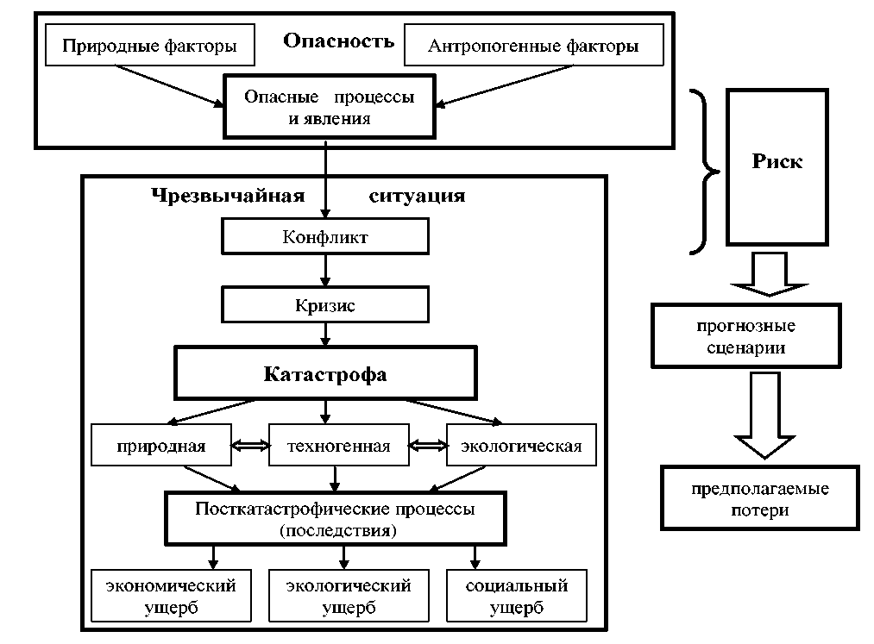

Таким образом, природно-антропогенный риск понимаем как вероятность проявления опасных природных процессов и явлений, обусловленных природными и антропогенными факторами, ведущих к возникновению чрезвычайных ситуаций, в том числе и катастрофических с негативными последствиями для человека и его хозяйства.
Рассматривая смежные с ним определения, такие как природный риск, экологический риск, следует отметить их достаточную близость. Однако полагаем, что вводимое нами понятие «природно-антропогенный риск» является и природным, и экологическим, отражающим тот риск, который возникает для жизнедеятельности человека именно при проявлении ОППЯ природно-антропогенного генезиса. Поэтому является необходимым комплексное изучение всей
совокупности ОППЯ закономерностей их формирования, основных качественных параметров, пространственного распространения с учетом социально-экономических особенностей развития территории с целью оценки природно-антропогенного риска [10].
Таким образом, в заключении следует отметить, что проведенный обзор и систематизация понятийного аппарата, понимание термина «природно-антропогенный риск» позволяют определить обоснованные подходы оценки. Оценка риска - наиболее значимая и важная задача для выработки конкретных рекомендаций проведения защитных мероприятий, снижения последствий чрезвычайных ситуаций, возможного их предупреждения и обеспечения безопасности и защищенности человека.

Литература
- Арнольд В.И. Теория катастроф. - М.: Наука, 1990. - 127 с.
- Свирежев Ю.М. Нелинейные волны, диссипативные структуры и катастрофы в экологии. - М.: Наука, 1987. - 368 с.
- Пузаченко Ю.Г. Профилактика экологических катастроф // Новые концепции в географии и прогнозирование. - М.: Наука, 1993.-С. 22-31.
- Трофимов A.M. Пути прогнозирования развития геосистем // Новые концепции в географии и прогнозирование. - М.: Наука, 1993.-С. 39^18.
- География, общество, окружающая среда. Т. 4: Природно-антропогенные процессы и экологический риск / под ред. СМ. Малхазовой и Р.С. Чалова. - М.: Городец, 2004. - 616 с.
- Катастрофы и история Земли. Новый униформизм / под ред. У. Берггрена, Дж. Ван Кауверинга. - М.: Мир, 1986. - 471 с.
- Котляков В.М. Географический подход к теории катастроф / В.М. Котляков, A.M. Трофимов, Р.Г. Хузеев, А.К. Бору-нов, Л.Н. Гнеденков, Ю.П. Селиверстов // Известия РАН. Сер. геогр. - 1993. - № 5. - С. 5-18.
- Трофимов A.M. Основные подходы к решению проблем риска / A.M. Трофимов, В.М. Котляков, Ю.П. Селиверстов, А.Р. Зайнулина // Известия Русского географического общества. - 1999. -Т. 131. -Вып. 4. -С. 1-8.
- Постановление Правительства РФ № 304 от 21 мая 2007 г. «О классификации чрезвычайных ситуаций природного и техногенного характера».
10. Борисова Т.А. Теоретико-методические подходы исследования природно-антропогенных рисков на Байкальской природной территории // Безопасность жизнедеятельности. - М.: Новые технологии, 2010. - № 2. - С. 40

